Naam: Robbie Rombaut  Thema: TT B- Duel niet verliezen | Aantal: 14+2K  Categorie/ niveau: u11 gewestelijk |  | Materiaal: hoepels, potjes, kegels, ballen, kleine doeltjes, loopladder
Richtlijnen en coachingswoorden:
- Duel (durf het duel aan te gaan)
- Duw (blijven doorduwen, duel niet opgeven)
- Negatieve pressing (blijven druk zetten op de speler, ook bij verloren duel)

Basics:
- Keuze bal afnemen, shot blokken of interceptie
- Druk zetten in 1 vs 1 (niet laten uitschakelen)

Teamtactics: TT- 11 Het duel nooit verliezen: zich nooit laten uitschakelen

OPWARMING
Oefening 1  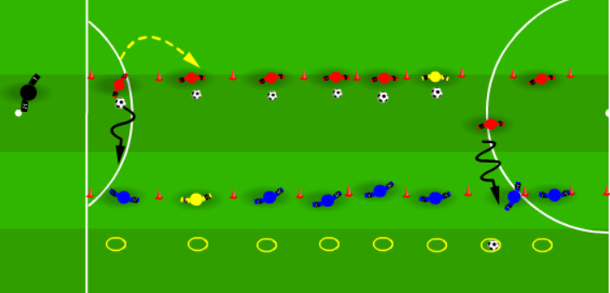  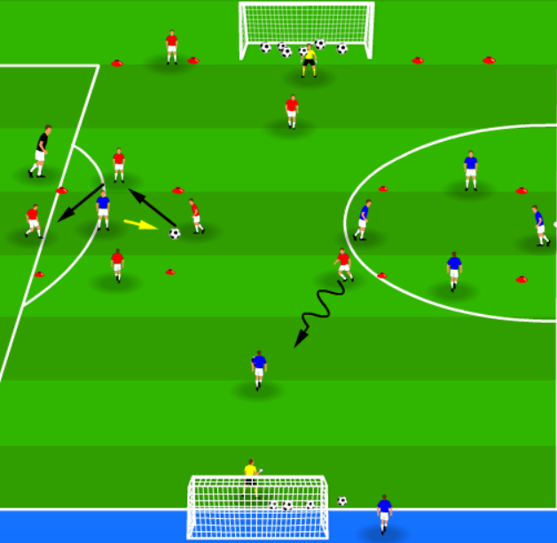  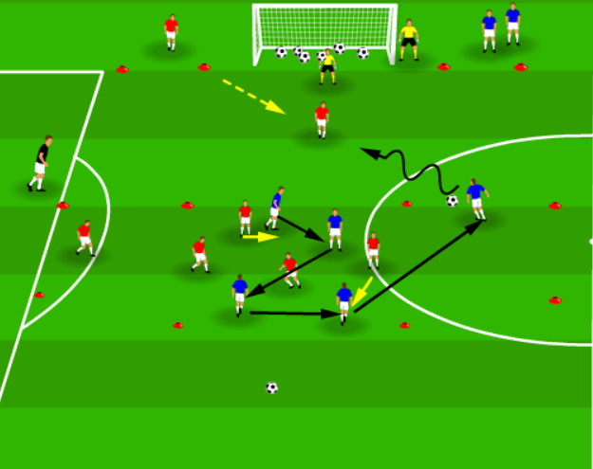 |  | Beschrijving:  Oefening 1: 1vs1  Rood = aanvaller / blauw = verdediger  Rood dribbelt in en probeert bal in hoepel stil  te leggen. Blauw gaat in duel. Bij verovering  wordt blauw aanvaller.  (onderlinge afstand 10m)  Fun: wie scoort het meest individueel/ per  ploeg?  Tijdsduur: 5 min  Doorschuiven: Na fluitsignaal (30’’) een  plaats naar rechts  Coaching: Focus op verdediger 1-2-3  Oefening 2: Balbezit + 1vs 1+k  Organisatie  - Veld 35 op 45m  - 2 doelen 2 op 5m  Spelers in vierkant spelen de bal rond, 1 jager probeert interceptie. Na interceptie duel aangaan met verdediger en proberen scoren.  Fun: Wie scoort meest?  Tijdsduur: 10 min (max 30’’ per sessie)  Doorschuiven: vierkant draait door in wijzerzin, speler dichtst bij goal wordt verdediger, verdediger wordt jager  Coaching: 1-2-3  Oefening 3: Balbezit + 1vs 1+K  Organisatie  - Veld 30 op 25m  - 1 doel 2 op 5m  - Vak 15 op 15m  Balbezit 4vs4  Wanneer elke speler van blauw de bal geraakt heeft, spelen ze in op vrije, blauwe speler speler in neutraal vlak. Rode verdediger komt op veld 1vs1  Rood kan bij interceptie direct inspelen op rode vrije speler. Blauw in veld 1vs 1  Keepers wisselen na elke aanval.  Tijdsduur: 10 min (2 x 5 min)  Coaching: 1-2-3
WEDSTRIJDVORM 1 |  | 7 +K vs 7+K
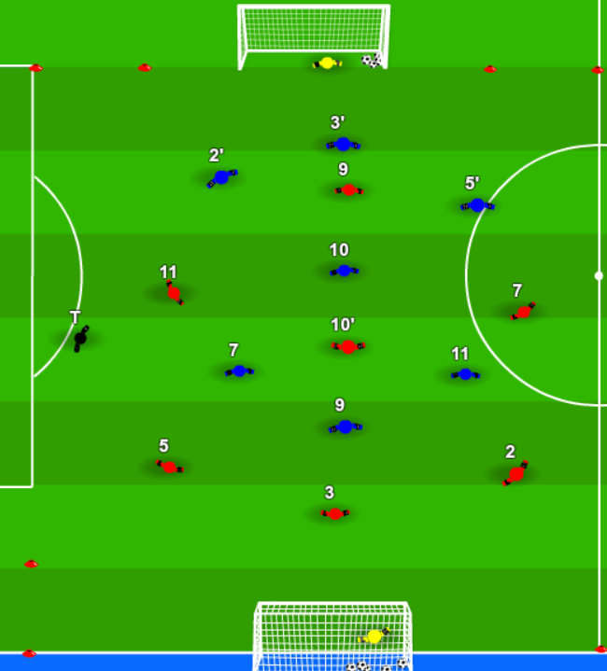 |  | Organisatie  - Veld 35 op 45m  - 2 doelen 2 op 5m  Beschrijving: Continue spel met stop- en  Helpmethode,  Tijdsduur: 10 min (2 x 5)  Coaching: 1-2-3 Focus op ploeg in B-
WEDSTRIJDVORM 2
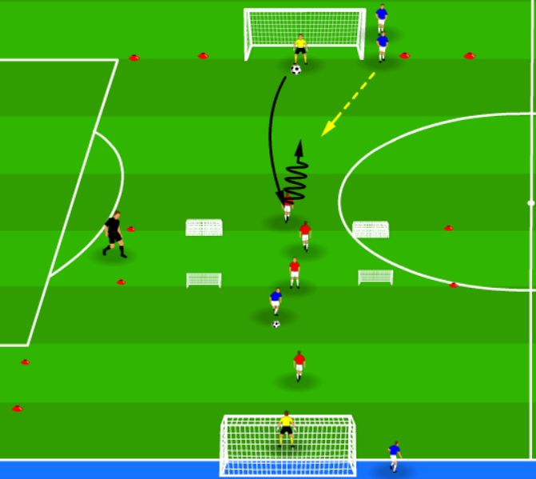 |  | Organisatie  - Veld 30 op 20m (2x)  - 2 doelen 2 op 5m  - 4 kleine doeltjes  Beschrijving: 1vs 1+K  Keeper gooit uit naar aanvaller  Verdediger komt in veld na balbezit aanvaller  Tijdsduur: 10 min (2 x 5)  Coaching: : 1-2-3
TUSSENVORM 1
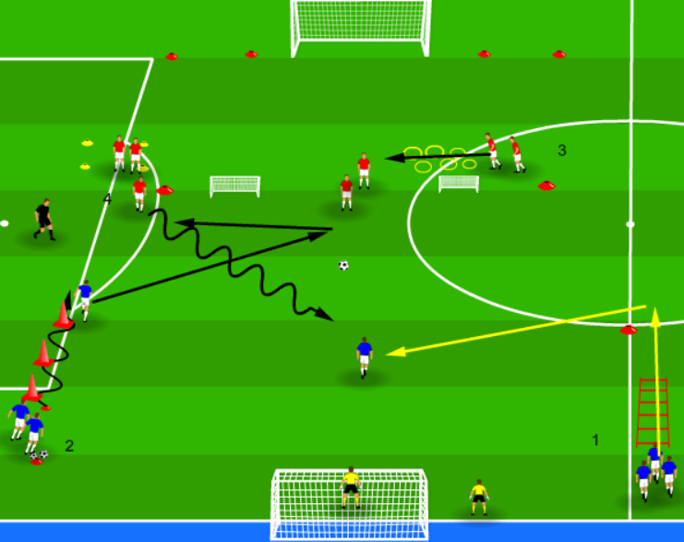 |  | Organisatie  - Veld 20 op 20m  - 1 doel 2 op 5m  - Loopladder- kegels- potjes, ringen  - 2 kleine doeltjes  Beschrijving: 1 vs 1+K/2 vs 2+K  - Loopt door ladder (houding!) voorbij kegel en wordt verdediger  - Dribbelt door kegels, speelt in op 3  - Loopt door hoepels en kaatst op 4  - Ontvangt en gaat duel aan met 2  Verdediger kan scoren in klein doeltje  Variant: 2 wordt ook verdediger, 3 zet mee aanval op  Tijdsduur: 10 min  Coaching: 1-2-3
WEDSTRIJDVORM 2
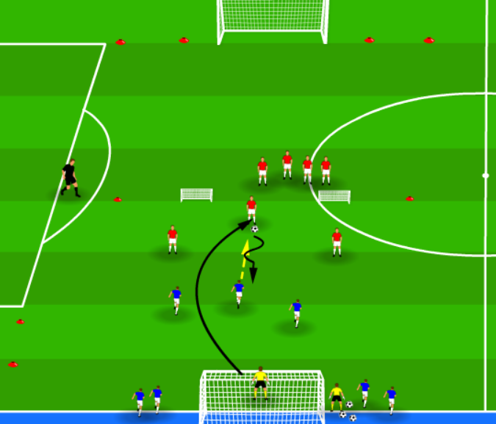 |  | Organisatie  - Veld 25 op 20m  - 1 doel 2 op 5m  - 2 kleine doeltjes  Beschrijving: 3 vs 3+K  Aanvallen in golven  Keeper gooit uit naar aanvallers, verdedigers komen in veld wanneer  Coaching: 1-2-3  Tijdsduur: 10 min (2 x 5)
WEDSTRIJDVORM |  | Eindvorm in continu spel
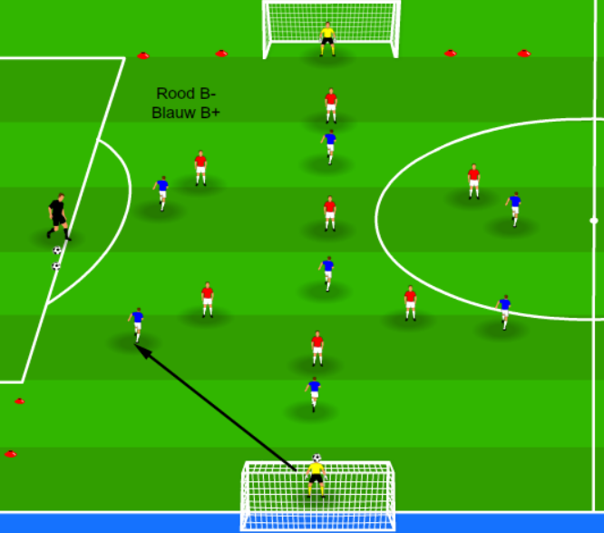 |  | Organisatie:  - Veld 35 op 45m  - 2 doelen 2 op 5m  Omschrijving: Continue spel  Tijdsduur: 20 min (2 x 10)  Coaching: 1-2-3 Focus op B-
COOLING DOWN
Vraaggesprek thema, herhalen coachings-
Woorden, opruimen materiaal
Tijdsduur: 5 min

